Antiseptiklər və dezinfektantlar
Tibbi şəraitdə mikroorqanizmlərin hamsının yox edilməsi prosesinə sterilizasiya, sterilizasiyada patogenlərin məhv edilməsi prosesinə isə dezinfeksiya deyilir. Bu proses üçün istifadə olunan birləşmələrin mikroorqanizmlərə qarşı selektivliyi yoxdur.
Bu birləşmələr iki qrupa ayrılır:
1)Ümumi dezinfeksiya məqsədi ilə istifadə olunanlar: Bu birləşmələr otaq, tualet, şəhər suyu, kanalizasiya, xəstəxana və ümümi yaşayış sahələrinin dezinfeksiyası üçün istifadə edilir. (Ətraf qoruyucu=profilaktik)
2)Xüsusi dezinfeksiya məqsədi ilə istifadə olunanlar: Bu birləşmələr paltar, tibbi alətlər, əl, dəri, mukoza, yara kimi insan orqanizmi ilə təmasda edilən maddələrdir. Bunlara xüsusi məqsədli dezinfektantlar (antiseptiklər) deyilir.
İkinci qrup xüsusi məqsədli dezinfektantlara tapılan bəzi əczaçılıq xüsusiyyətləri aşağıdakılardır:
1)Yara, mukoza və dəri üçün lokal tətbiq edilə bilməlidir,
2)Mümkün qədər geniş antimikrob təsirə malik olmalıdır və rezistentlik əmələ gəlməməlidir,
3)Sensiblizasiya müşahidə edilməməlidir və ya çox az görülə bilər
4)Stabil olmalıdır
5)Təbiətdə parçalana bilməli və ətraf mühit çirklənməsi törətməməlidir (biodeqradabl)
6)Ətrafda pis iy hissi yaratmamalıdır
7)Qısa müddətdə təsir göstərməlidir
8)Hər hansı bir şəkildə orqanizmə sorulduqda toksik təsir göstərməməlidir
9)Patogen bütün mikroblara qarşı istifadə ediləcək və qalıcı təsir olmalıdır
10)Qan, serum preparatlarını inaktivləşdirməməlidir
Bu xüsusiyyətlərə əlavə olaraq antimikrobiyal birləşmənin kinetikası da vacib şərtdir. Bu birləşmələrin ümumilikdə birinci dərəcədən bir kinetika göstərirlər və zamana qarşı konsentrasiya əyrisi düzdür. Bu kinetika sürət, konsentrasiya, ph və birləşmənin tətbiq edildiyi bölgədən asılıdır. Kinetikanın tanımlanmasında zaman ən mühim faktordur. Ümumilikdə sürətli bir kinetika olması istənilir. Məsələn 70%-lik spirtin dəri üzərindəki təsiri otuz saniyədə dəridəki bakteriyaların 50%-ni öldürdüyü müəyyən edilmişdir. Kinetikanın riyazi olaraq müəyyən edilməsi preparatın diffuziyası, mikroba hərisliyi, kimyəvi və biokimyəvi birləşmə və paylanma kimi birçox faktordan asılı olduğu üçün olduqca çətindir. Nəticə olaraq bir dezinfektantın təsirinin sürəti birbaşa konsentrasiyadan asılı olmamalıdır. Ümumiyyətlə germisit təsir optimal bir qatılıqda müşahidə edilir. Məsələn spirtin 70%-dən artıq konsentrasiyada antiseptik təsirinin olmadığı müəyyən edilmişdir. Termodinamik fəallıq ilə antimikrob təsir arasında bir əlaqə var. Bilindiyi kimi bir preparatın termodinamik fəallığı preparatın mühitdəki doyumluluğu ilə əlaqəlidir. Bu münasibətdə mühitin potensiyalı preparatın miqdarını sərhədləyir və pozulma ortaya çıxır. Yod və heksaxlorofen kimi məhdud həllolmaya malik birləşmələrin termodinamikasının artırılması üçün surfaktanlarla bir yerdə istifadə edilməsi bu münasibətin doğruluğunu sübut edir. Dezinfektantların təsir gücləri və tətbie ediləcək yerə uyğunluğunun müəyyən edilməsi üçün birincili testlər mövcuddur. Bir dezinfektantın sürətli və antimikrobiyal təsir göstərməsi istənilən ən mühim xüsusiyyətdir. Buna görə də istifadə edilən test metodlarının mikrobisid təsirinin müəyyən edilməsi çox önəmlidir. Mikrobisid nəzarətdə standartlaşdırılmış preparatlar istifadə edilir. Ümumiyyətlə standart bakteriyal ştamların rəsmi kolleksiyalardan əldə edilməsi məsləhət görülür.
Dezinfektantların fəallığı: ph, xelat əmələ gətirici metal ionları, makromolekullar, digər üzvi maddələr və xüsusilə yuyucu zibillərindən təsirlənir. Dezinfektant fəallığı aşağıdakı bərabərliyə görə müəyyən edilir. Test standart sabiti, qatılıq və preparatın mikrobla təmas müddəti ilə düz mütənasibdir.

k=c^{ŋ}t
c:qatılıq
t:lokal təsir müddəti
ŋ:konsentrasiya üstü
k:test sabiti
Bərabərlikdəki konsentrasiya üstü (ŋ) təcrübi olaraq müəyyən edilir. Dezinfektantın iki konsentrasiyası (c1 və c2) eyni inkubasiya və besi formulasiyası ilə müəyyən edilir. Ən qısa öldürmə müddəti (t1 və t2) hər biri üçün müəyyən edilir. Ŋ qiyməti isə aşağıdakı bərabərliklə müəyyən edilir.
Ŋ=logt2-logt1/logc1-logc2
Böyük üstlü dezinfektantlar olduqca dar etibarlılığa malikdir. Bunlarla dezinfeksiya ediləcəyə zaman durulaşdırma nisbətinə görə dezinfeksiya müddəti uzadılır. Ümumiyyətlə bir maddənin dezinfektant olaraq istifadə edilməsi üçün üç müxtəlif test həyata keçirilir.
1)Fenol testində birləşmənin antimikrobial təsiri fenolun antimikrobial təsiri ilə müqayisə edilir. Bu birləşmə üçün müəyyən ediləcək fenol sayı on dəqiqədə mikroorqanizmi öldürən maddənin eyni nəticəni verən fenol miqdarı ilə müqayisə edilir. Təsirli birləşmələr daha böyük fenol müqayisəsinə sahib olmalıdır. Bu metod ət bulyonu kulturasında mikrobun 20 dərəcədə preparatla təmas müddətində həyata keçirilir. Umumilikdə bu testlərdə mikroorqanizm kimi Staphlylococcus aereus, Salmonella typhi və Pseudomonas aeruginosa istifadə edilir.
2)Bir digər metodda standart hipoxlorid məhlulu ilə əldə edilən denzinfeksiya dəyəri ilə dezinfektantın dezinfeksiya əyrisi müqayisə edilir. Umimiyyətlə germisit olaraq praktikaya daxil edilmiş sprey əczaçılıq məhsullarının standartlarında tək test olaraq istifadə edilir.
3)Üçüncü testdə ət suyu əvəzinə edilən mikroorqanizmlər bir petri şüşənə daxil edilir və 37 dərəcə 30-40 dəqiqə qurudulur. On dəqiqə otaq tempraturunda tutulur.
İnsana birbaşa xarici və daxili dezinfeksiya şəklinə antisepsis, istifadə edilən birləşmələrə antiseptiklər deyilir.
Klassifikasiya
Antiseptik birləşmələr xarici (topikal) və daxili (sistem) atiseptiklər olmaqla iki qrupa ayrılıdr.
Xarici Antiseptiklər
Bu qrup birləşmələr təsir və stabilliyi nöqteyi-nəzərdən müxtəliflik göstərirlər. Bu birləşmələr arasında aşağıda göstərilən xüsusiyyətlər bir vəya bir neçə baxımdan oxşarlıq və fərqlilik göstərir. İdeal mənada aşağıda göstərilən bütün xüsusiyyətləri etiva edən bir birləşmə tapılmır.
1)Yaxşı istifadə edilmə və tibbi istifadəlilik
2)Antimikrob təsir spektri
3)Qalıntı buraxmama xüsusiyyəti
4)Fiziki və kimyəvi xüsusiyyətlər
5)Aşağı toksiklik
6)Biodeqradasiya xüsusiyyəti
7)Qoxu
8)Daşınma
9)İqtisadi sərfəli
Xarici antiseptiklər çox fərqli molekulyar quruluş göstərirlər. Kimyəvi quruluşlarına görə klassifikasiya həm ticari həm də elmi tərəfdən ən çox istifadə edilən metoddur.
1)Fenollar
2)Aminoakridinlər
3)8-hidroksixinolinlər
4)Azotlu müxtəlif birləşmələr
5)Üzvi ağır metal birləşmələri
6)Dördlü ammonium birləşmələri
7)Oksidant birləşmələr
9)Hallogenlər
10)Depo hallogenlər
11)Hallogenli üzvi törəmələr
12)Hidrogen peroksid və aktiv oksigen vericilər
13)Ozon
14)Kimyəvi sterilizasiya preparatları
15)Spirt və aldehidlər
16)Etilen oksid və β-propionolakton
Martindaledə (Extra Pharmacopea) verilən müxətlif dezinfektantların təsir spektri ilə əlaqəli bir müqayisə cədvəldə göstərilmişdir.
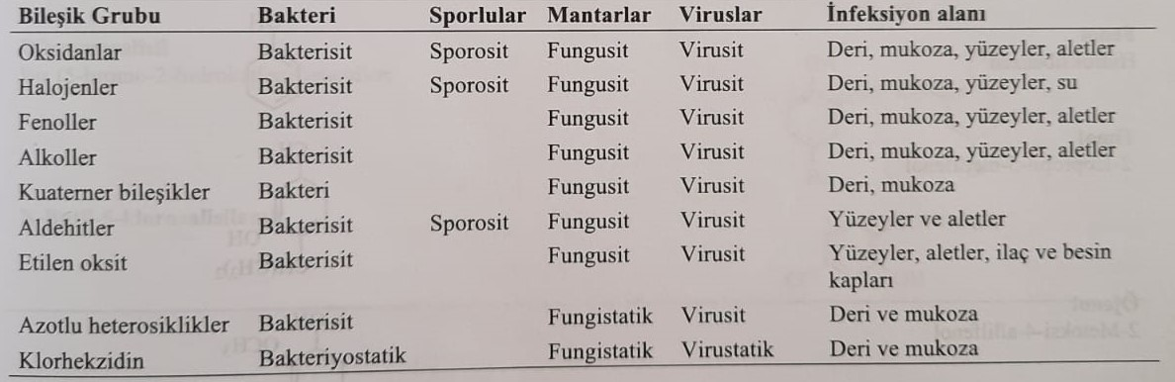
Dezinfektantların antimikrobiyal təsir mexanizmləri mikroorqanizmlərin yaşamı üç əsas funksiya üzərindən gedir.
1)Sitoplazma membranına təsir. Bunun üçün membranın stabilləşməsini tımin edən zülallar denaturasiyaya uğrayır və lipid peroksidləşməsi prosesi baş verir.
2)Mikroorqanizmin çoxalma və yaşam fermentlərində rast gəlinən karboksil (-COOH), tiol (-SH) və amin (-NH2) kimi funksiyonal qrupların blokadası biopolimerləri denaturasiya edərək mikroorqanizmlərin yaşam fermentlərinin inhibəsini reallaşdırır.
3)Mikeoorqanizmlərin nuklen turşularının biosintezinin və funksiyasının pozulması reallaşır.
Dezinfektant birləşmələrin çoxusu yalnız bir yolla deyil üç yoldan biri və ya birneçəsi ilə fəallığını göstərirlər. Məsələn: üzvi və qeyri-üzvi oksidantlar mikrobun biopolimerlərində olan merkapto qruplarını disulfid qruplarına oksidləşdirirlər. Perasid birləşmələr də birbaşa nuklen turşularının merkaptan qruplarını oksidləşdirirlər.
Mikroorqanizmlərin quruluşunu əmələ gətirən açilamin (peptid rabitə) və fosfat esterləri turşu vəya qələvi antiseptiklərlə hidroliz edilərək nuklen turşularını parçalayır. Eyni zamanda yaşam materiyal olan zülallar da denaturasiyaya uğrayır. Aktiv hallogenlər də eyni fəallıq göstərir. Ağır metal etiva edən üzvi birləşmələr də mikroorqanizmlərin zülallarında rast gəlinən tiol qruplarını geridönməz şəkildə inhibə edirlər. Aldehidlər mikroorqanizm zülallarını denaturasiya edirlər. Bu reaksiyada əmələ gələn N-metilol (-N-CH2OH) quruluşu davamsız birləşmə olub, sürətli şəkildə zülal zənciri ilə metilen körpüsü əmələ gətirərək zülalların denaturasiyasına səbəb olur. Əslində plazma və iltihabi mühitdə rast gəlinən zülallarda eyni reaksiyalar müşahidə edilir və ifrat iltihablı vəya qanlı və yaralı mühitdə infeksiyalarda aldehid dezinfektantların fəallığının azalması bu səbəblə inkişaf edir. Spirt və fenollar mikroorqanizmlərin membran zülallarının denaturasiyasına səbəb olur və dördlü ammonium birləşmələri də bakteriyaların lipid membranının pozulmasına səbəb olur.
Fenollar
Fenol klassik dezinfektant birləşmə olaraq Liser tərəfindən 1867-ci ildə cərrəhi müdaxilə zamanı antiseptik maddə kimi istifadə edilmişdir və karbol turşusu=fenol turşusu olaraq adlandırılmışdır. Fenol eyni zamanda farmakopeya və bir çox milli farmakopeyalarda vaksin və infuziya istehsalında konservant maddə kimi qeyd edilmişdir. Xüsusilə toksin istehsalında bakteriyal kulturanı tanımladıqdan sonra bakteriyaların denaturasiyası üçün 3%-li məhlul şəklində istifadə edilir. Dezinfektant olaraq insanlarda müəəyyən müddət istifadə edilmişdir və toksik təsiri səbəbilə istifadəsi məhdudlaşdırılmışdır. Alkil, arılalkil, aril və hallogen birləşdirilmiş fenollar daha təsirlidir və daha az toksikdir. Fenol törəməli dezinfektantlar aşağıdakı cədvəldə qeyd olunmuşdur.
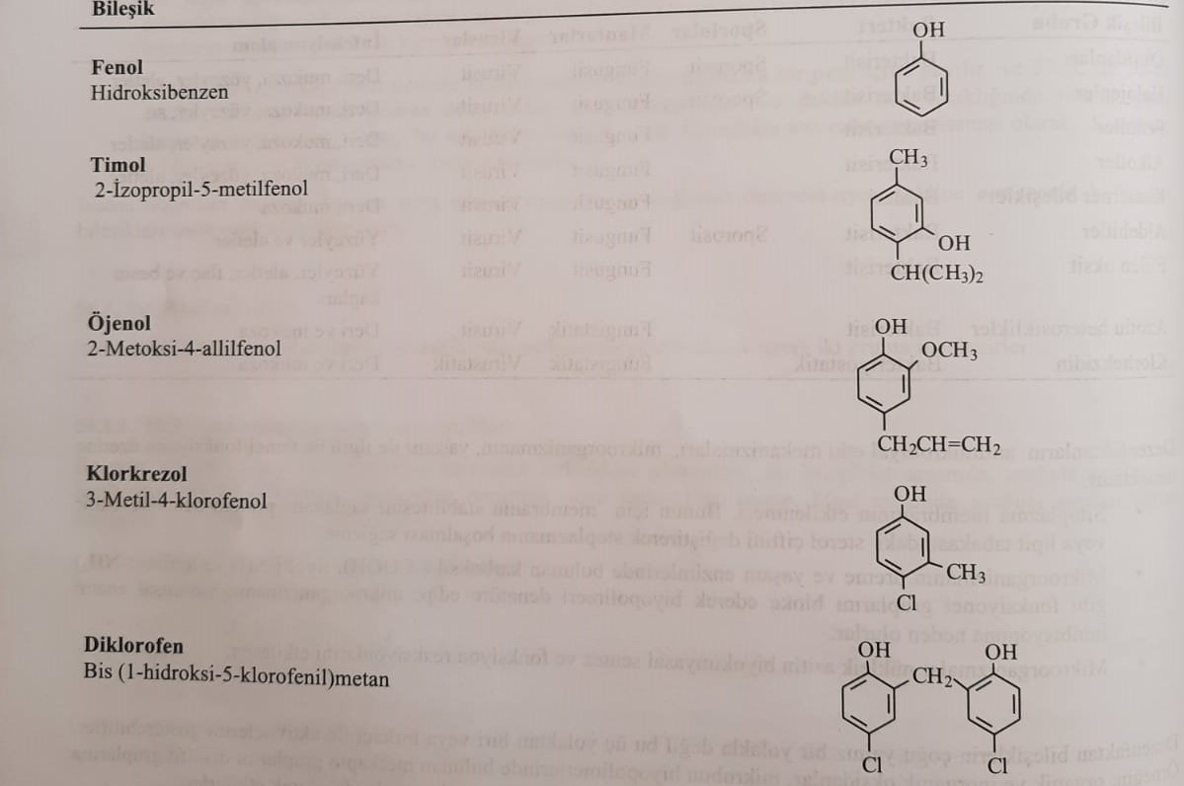
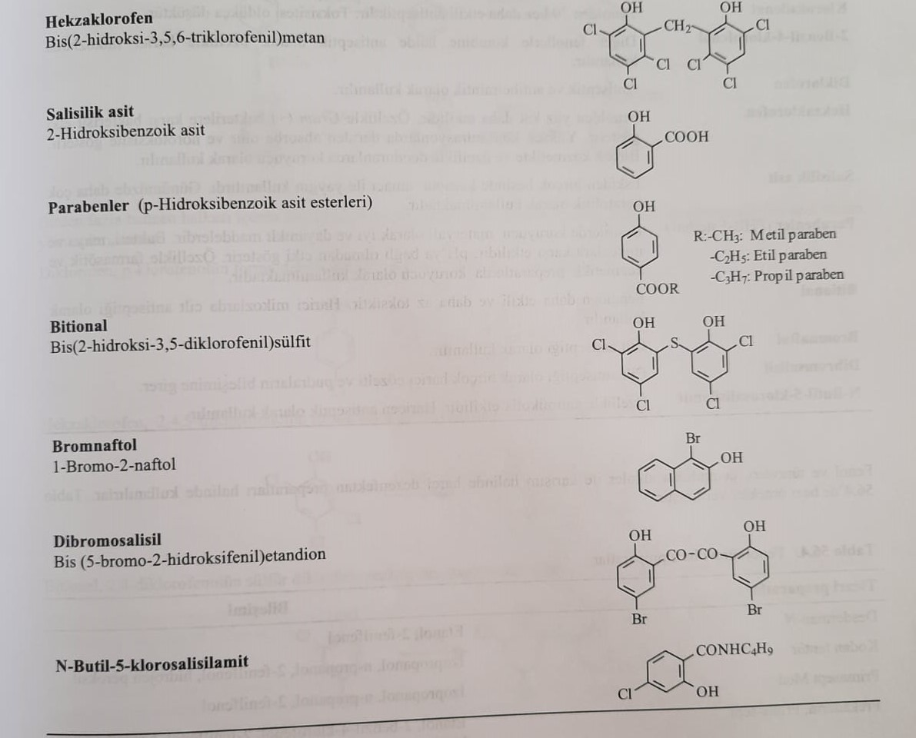
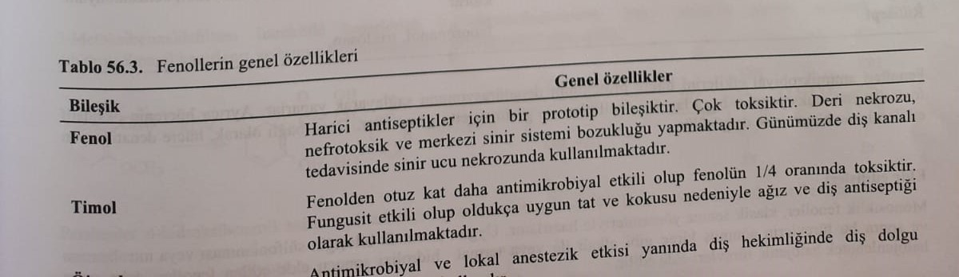
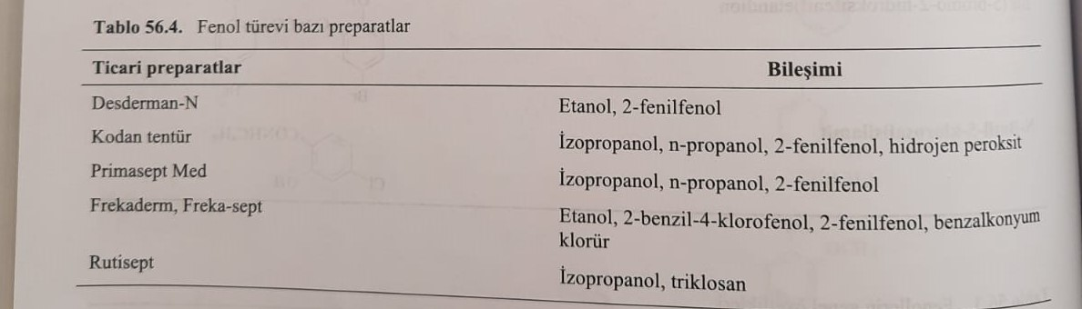
Fenollar antimikrob təsirini hüceyrə membranlarını denaturasiya edərək göstərirlər. Eyni zamanda hüceyrənin oksidativ fosforlaşmasını da təmin edirlər. Bu xüsusiyyətləri germisid təsiri təmin edir. Dozadan asılı olaraq bu hallar insan hüceyrələrində də müşahidə edilir.
Sintezləri
Monotsiklik fenollar klassik sintez metodları ilə əldə edilir. Müvafiq aromatik birləşmənin sulfonlaşması və nitrolaşması və sonra bu törəmənin sönmüş kirəc kimi qələvi ilə vəya termiki hidrolizi nəticəsində əldə edilən fenollar daha sonra hallogenləşdirilərək hallogenli törəmələri əldə edilir.
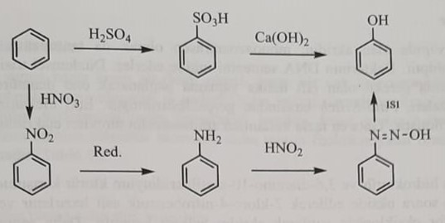
Birdən çox benzol halqası etiva edən törəmələr olan dixlorofen, heksaxlorofen, bitional və dibromsalisilin xüsusi sintez metodlarına malikdirlər.
Dixlorofen p-xlorofenolun formaldehiddə kondensləşməsi nəticəsində əldə edilir.
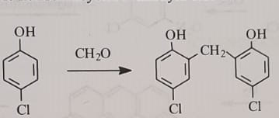
Heksaxlorofen 2,4,5-trixlorofenolun formaldehid ilə kondensləşməsi nəticəsində əldə edilir.
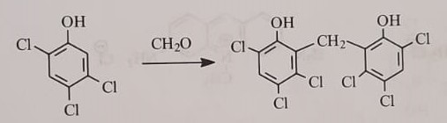
Bitional 2,4-dixlorofenolun kükürd dixlorid ilə reaksiyası nəticəsində əldə edilir.
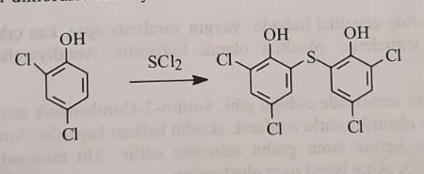
2-metoksibenzaldehiddən hazırlanan 2,2,-dihidroksinbenzoin mis asetatla oksidləşdirilərək 2,2,-dihidrobenzil əldə edilir və bunun bromlaşdırılması ilə dibromsalisilin əldə edilir.
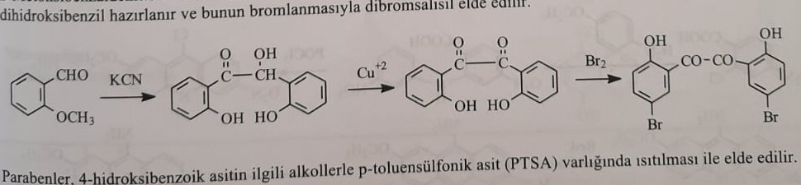
Parabenlər 4-hidroksibenzoy turşusunun müvafiq spirtlərlə p-toluensunfon turşusu mühitində qızdırılması ilə əldə edilir.
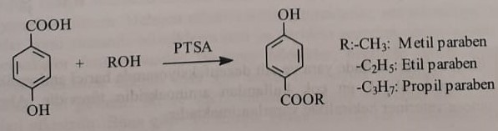
Aminoakridinlər
Tritsiklik heteroaromatik quruluşda olan akridin, monoazoantrasen olaraq adlandırılır. Müxtəlif törəmələri daha çox antibakteriyal fəallığa malikdir. Bakteriyanın DNT sintezini inhibə edirlər. Ardıcıl tsiklik quruluşda amfifil kation olaraq DNT replikasiyasında önəmli olan qoşa sarmaşıq quruluşuna birləşərək onu denaturasiya edirlər və bakteriyanın RNT əmələ gəlməsini ləngidirlər. Sintezləri Paul-Erlich tərəfindən həyata keçirilib. Təsir mexanizmləri Erlixin tələbəsi olan Brovninq tərəfindən aşkarlanmışdır. Tibbdə ən çox istifadə edilən aminoakridin törəmələri etakridin və akriflavindir.
Akriflavin xlorid
Birləşmə 3,6-diaminoakridin hidroxlorid və 3,6-diamino-10-metilakridinium xlorid qarışığıdır. Akriflavin sintezi üçün 4-nitrotoluen xlorlaşdırılaraq oksidləşdirilir və 2-xloro-4-nitrobenzoy turşusu əldə edilir və 3-nitroanilin ilə qarşılıqlı təsirdə olur. Əmələ gələn birləşmə fosfor oksixlorid ilə qızdırılaraq akridin halqası əldə edilir. Daha sonra nitro qrup reduksiya edilərək akriflavin əldə edilir.
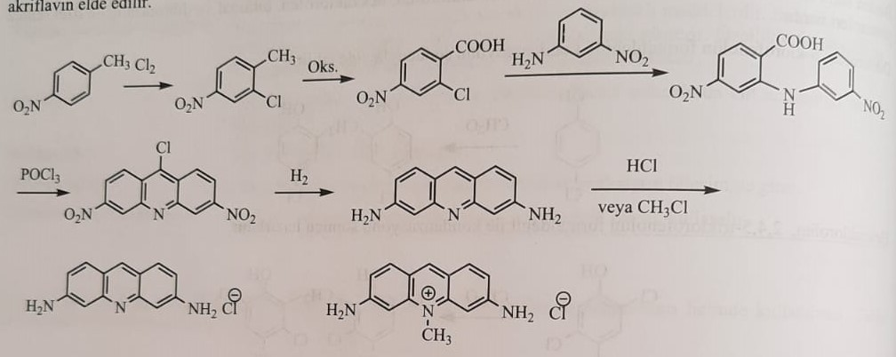
Etaridin laktat (Rivanol) :2-Etoksi-6,9-diaminoakridin laktat
0,2 %-li məlhəm, 0,05-0,1%-li sulu məhlullar şəklində abses, stafilokok və streptokoklara qarşı antiseptikada istifadə edilir. Antidiaretik məqsədlərlə də istifadə edilir.

Etakridinin sintezi üçün də akriflavin sintezində olduğu kimi 4-nitro-2-xlorobenzoy turşusu p-etoksianilin ilə reaksiyaya daxil edilir.
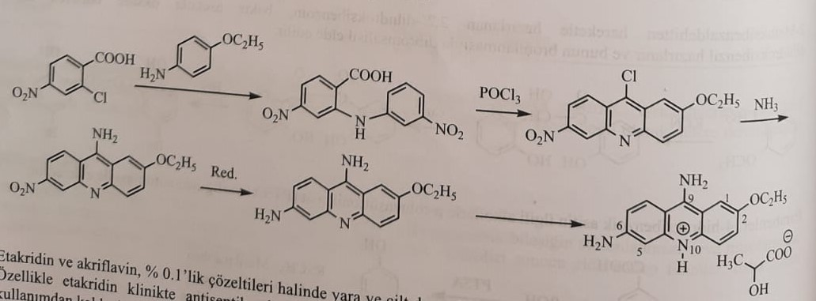
8-Hidroksixinolin törəmələri
Xinolin heterotsiklik halqa quruluşu başda xinin alkoloidi olmaqla bir çox kimyaterapevtik birləşmələr tapılır. Bunlara önəmli bir nümunə 8-aminoxinolin, 4-aminoxinolin və xinolin karboksil turşusu törəmələri sayılır.
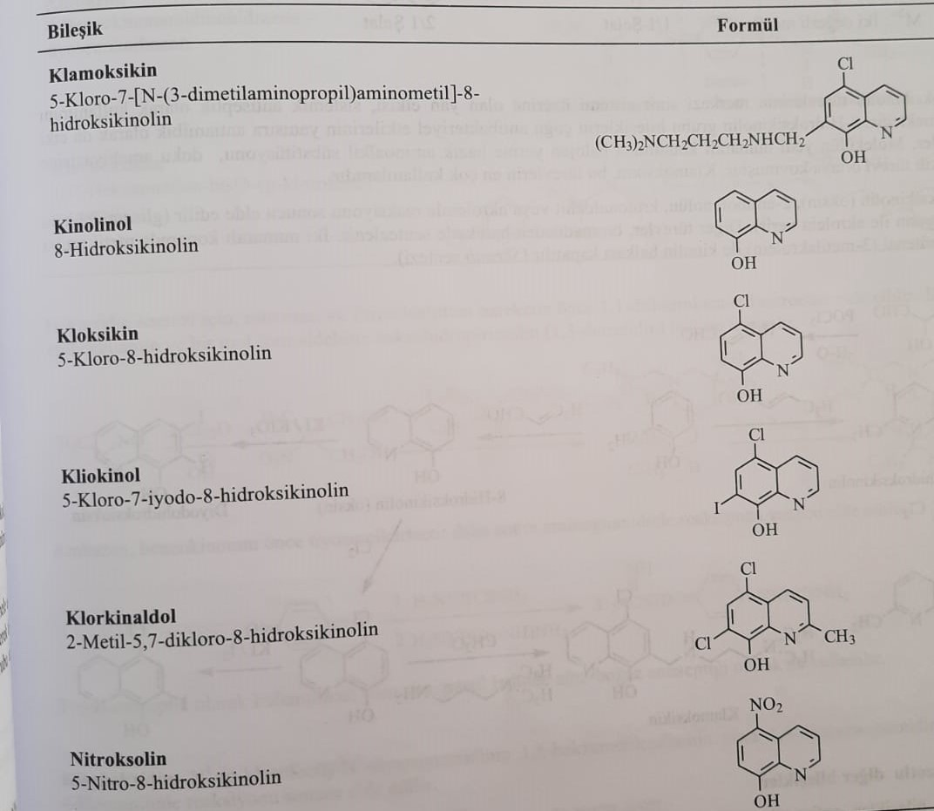
Bu qrupun əsas birləşməsi olan 8-hidroksixinolin, 4-aminoxinolin (antimalyariyal) və xinolon karboksil turşusu törəmələri (giraza inhibitorları) sayılır. 8-hidroksixinolin (xinolinol) etiva etdiyi fenol qrupuna görə yaxşı bir antiseptik birləşmədir. Əczaçılıqda 8-hidroksixinolinin hallogenli törəmələri daha uyğun fiziki-kimyəvi xüsusiyyətlərinə görə antiseptik birləşmə olaraq tətbiq edilir.
Bu qrupun əsas birləşməsi olan 8-hidroksixinolin sulfat duzu şəklində suda həll olur. Beləliklə suda həll olması antiseptik məhlulu hazırlamağa şərait yaradır. Hallogenli törəmələrdən antibakteriyal fəallıq İ>Br>Cl şəklindədir. Hallogenlər eyni zamanda birləşmələrin oral və dəri absorbsiyasının qarşısını alır. 8-hidroksixinolin bu birləşmələrin farmakoforudur. Bu qrup birləşmələr xüsusilə sidik antiseptikləridir. Bakteriyaların hüceyrə metabolizmasında mühim rol oynayan ağır metallarla xelat əmələ gətirirlər. Əmələ gələn xelat mikroorqanizmlərə toksik təsir göstərir. İki və səkkizinci vəziyyətdən başqa hidroksil qrupu birləşmiş törəmələrdə antiseptik fəallıq müşahidə edilmir. Buna görə də iki vəziyyətdə hidroksil qrupu saxlayan törəmələrin antiseptik fəallığından danışmaq olar. Bunlar mikroorqanizmlərin yaşamı üçün lazım olan fermentlərin aktiv mərkəzlərini əmələ gətirən ağır metallarla xelat əmələ gətirirlər. Nəticədə fermentin aktiv mərkəzi konfiqurasiyaya uğrayır və öz funksiyasını yerinə yetirə bilmir.
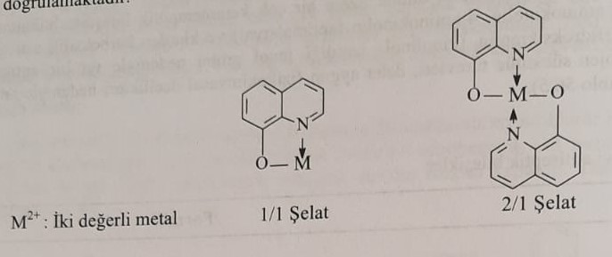
8-hidroksixinolin törəmələrinin MSS üzərindəki yan təsirləri bu preparatların sistem şəklində istifadəsini məhdudlaşdırır. 8-hidroksixinolin törəmələrinin antibakteriyal təsirindən əlavə antiamöb təsirləri də müşahidə edilir. Molekulun yeddinci vəziyyətinə hallogen əvəzinə amin qrupunun birləşdirilməsi amebizasiyaya qarşı fəallığın artmasına səbəb olur. Klamoksixin bunlara aiddir.
8-hidroksixinolin (oksin) 2-aminofenolun krotonaldehid vəya akrolein ilə reaksiyasından əldə edilir. Digər törəmələrin sintezində də bu maddə istifadə edilir. İkinci vəziyyətdə metil qrupu varsa 2-butenal ilə xinolin halqası qapadılır. (Skraub sintezi)
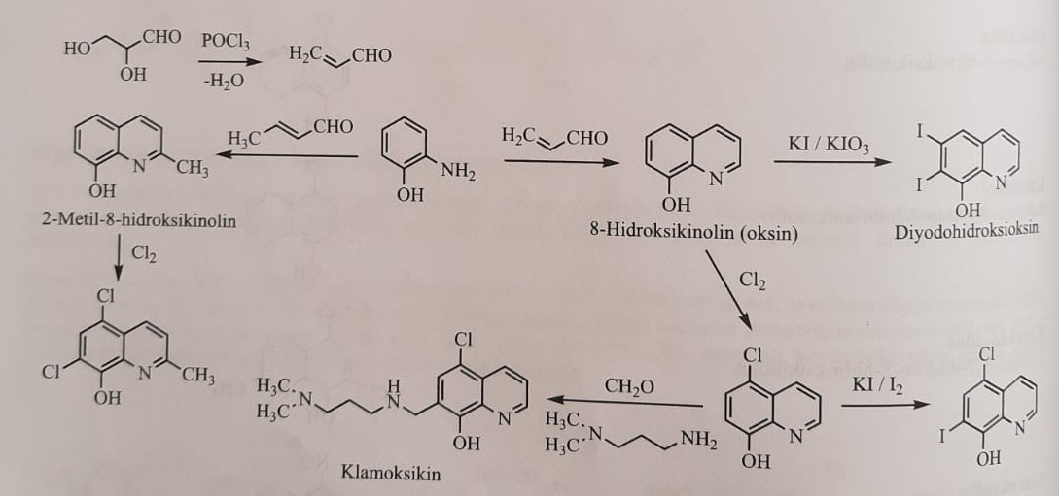
Azotlu birləşmələr
Bəzi azotlu birləşmələr antiseptik olaraq klinik təcrübəyə daxil edilmişdir. Bunlar ümumilikdə tək vəya kombinə şəkildə xarici istifadə edilir. Bir çox azotlu birləşmələr olmasına baxmayaraq tibb təcrübəsində heksetidin (heksahidropirimidin), ambazon və xlorheksidin istifadə edilir.
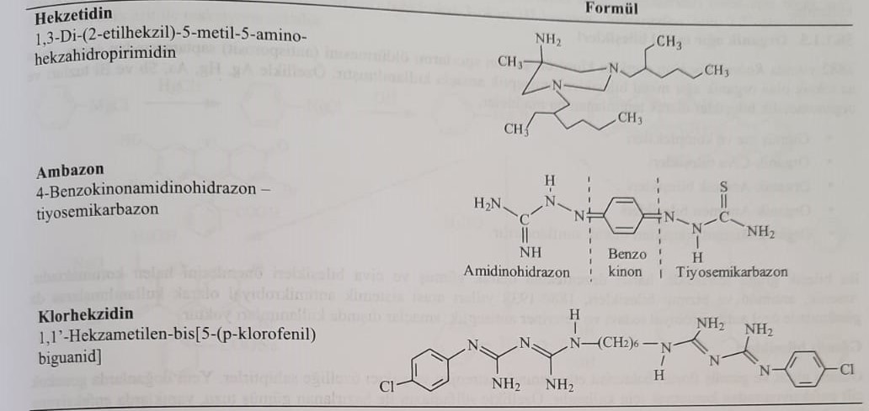
Heksetidin heksahidropirimidin quruluşunda azotlu doymuş heterotsiklik birləşmədir. Son illərdə istifadə edilən önəmli bir antiseptikdir. 1,3-diazetidin halqasındakı azot atomlarına şaxələnmiş alkil qrupları birləşdirilmişdir. 1,3-diazetidin quruluşunun beşinci vəziyyətinə bir metil qrupu yanında birli amin qrupu da etiva edir. Beləliklə birləşmə kimyəvi amfoter xüsusiyyət daşıyır. Quruluşun 1,3 azot atomuna bir formaldehidin birləşdirilməsi nəticəsində aminal quruluş ilə diaetidin halqası əmələ gəlir. 0,1%-li məhlul şəklində xarici olaraq istifadə edilir.
Heksetidin sintezi üçün nitroetan və formaldehiddən istifadə edilərək 1,1-di(hidroksimetil)netroetan əldə edilir. İki mol 2-etilheksilamin və bir mol heksahidropirimidin (diaetidin) halqası əldə edilir.
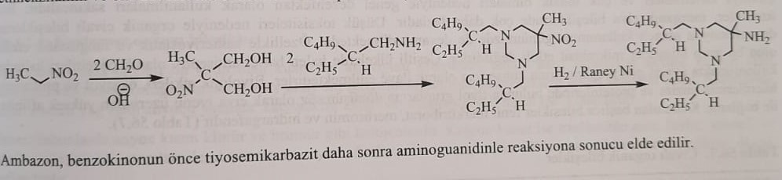
Ambazon sintezi üçün benzaxinonun birinci tiosemikarbazid daha sonra aminoquanidin ilə reaksiyası istifadə edilir.
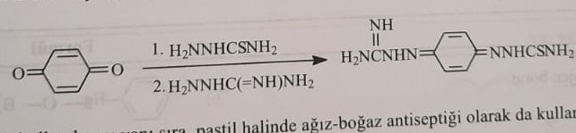
Topikal antiseptik kimi istifadə edilməsindən əlavə sorma tabletlər şəklində də istifadə edilir.
Xlorheksidin: N¹-(p-xlorofenil)-N³-sianoquanidinin 1,6-heksametilendiamin vəya 1,6-di(sianoquanidin)heksanın 4-xloroanilin ilə reaksiyasın nəticəsində əldə edilir.
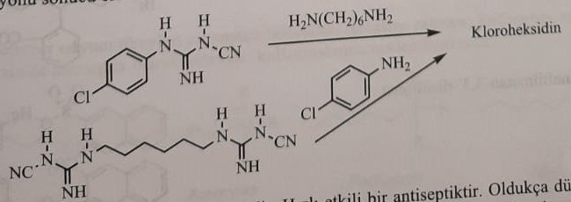
Xlorheksidin bisparaxlorobenzenin biquanidin törəməsidir. Sürətli təsirə malik antiseptikdir. Olduqca aşağı toksikliyi var. Cərrahi müdaxilələr və ağır-boğaz antiseptiki olaraq 0,2%-li məhlul şəklində istifadə edilir. Xüsusilə ağız florası pozulduğunda qarqara şəklində istifadə edilir. Dişlərin qəhvəyi rəngə boyanmasına səbəb olur. Məlhəm, krem və gel formasında xaricə istifadə edilir. Bir çox əczaçılıq preparatlarında xaricə istifadə üçün nəzərdə tutulmuşdur.

Üzvi ağır metal birləşmələri
1882-ci ildə Robert Kochun civə xloridin şarbon sporlarını məhv etməsini tapmasından sonra az toksikliyə malik metal-üzvi birləşmələr sintez edilmişdir. Xüsusilə Ag, Hg, As, Sb və Bi duzları bu məqsədlərlə istifadə edilir.
1)Gümüş duzu və kompleksləri
2)Üzvi-Civə birləşmələri
3)Üzvi-Arsen birləşmələri
4)Üzvi-Antinom(Stibium) birləşmələri
5)Üzvi-Bismut birləşmələri
Bu birləşmələr qrupu içərisində xarici dezinfektant olaraq gümüş və civə birləşmələri əhəmiyyətlərini hələ də saxlayır. Arsen,stibium və bismut birləşmələri 1880-1938-ci illər arasında sistem təsirli antimikrob maddələr olaraq istifadə edilsə də dezinfektant kimi istifadəsi halhazırda davam etmir. Xüsusilə bakteriostatik və funqistatik olaraq istifadə edilən bu birləşmələr mikrobisid təsirli deyil. Müxtəlif ölkələrdə hələ də istifadən edilir. Bioloji təsirləri prokariot və eukariot hüceyrələrin fermentlərinin tiol qruplarına gerdönməz şəkildə birləşməkdir. İstifadə edilən əsas birləşmələr fenil civəborat, merbromin və hidrarqafendir.
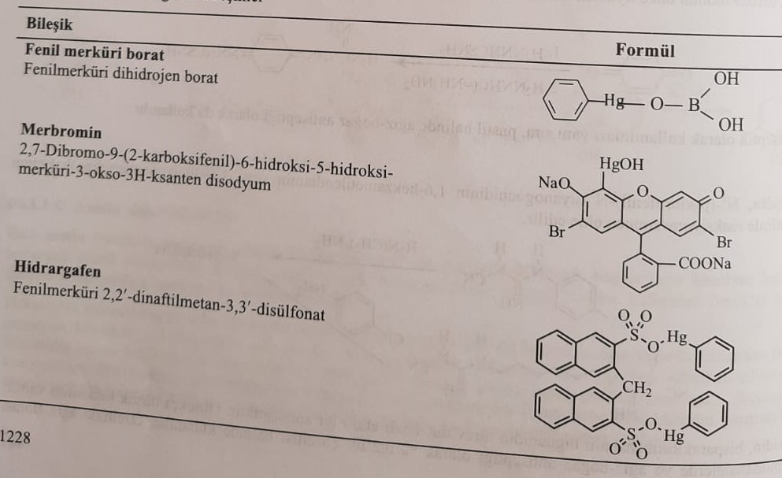
Üzvi civə birləşmələrinin əsas maddəsi fenil civə hidroksiddir. Fenil civə hidroksid fenil maqnezium xloridin civə xlorid ilə qələvi mühitdə reaksiyasından əldə edilir. Əmələ gələn məhsul fenil civəborat üçün bor turşusu, merbromin üçün isə 2,7-dibromo-9-(2-karboksifenil)-6-hidroksi-3-okso-3H-ksanten, hidrarqafen üçün isə 2,2,-dinaftilmetan-3,3,-disulfon turşusu ilə reaksiyaya daxil edilir.
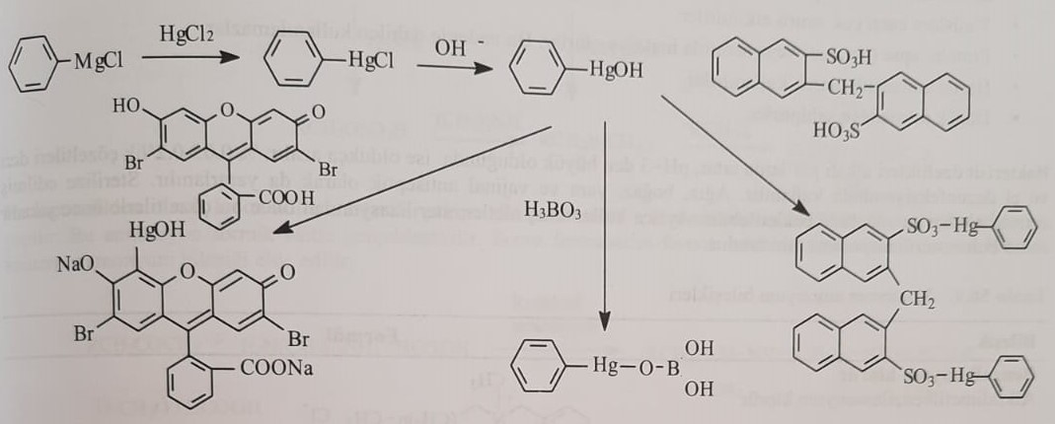
Birləşmələrin 0,5-1%-li məhlulları xarici istifadə edilir. Açıq yaralarda sorulma müşahidə edildiyi üçün toksikliyin qarşısını almaq məqsədi ilə açıq yaralarda istifadəsi məhduddur.
Dördlü ammonium birləşmələri
Dezinfeksiyada mühim bir qrup olan dördlü ammonium birləşmələri anion fəal sabunların əksinə kation aktiv kolloid fəal xüsusiyyəti göstərən səthi aktiv birləşmələrdir. Bunun üçün bu birləşmələrə invert sabunlar deyilir. Sabunlarda uzun zəncirli yağ turşuları yanında kationu bir əsasi vəya torpaq qələvi metallar əmələ gətirir.
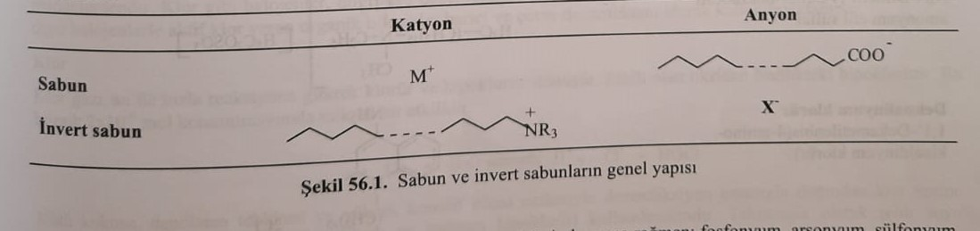
Ən çox istifadə edilən dördlü ammonium birləşmələrinə fosfonium, arsonium, sulfonium kimi onium birləşmələr aiddir.
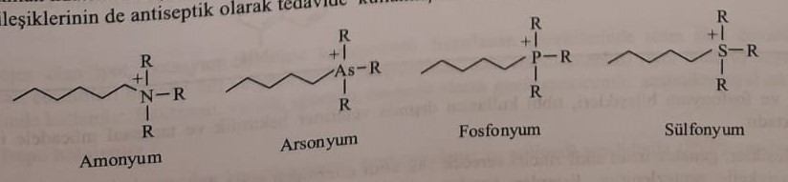
Klinik təcrübədə xarici dezinfeksiya məqsədlərlə ən çox istifadə edilən dördlü ammonium birləşmələri aşağıdakı cədvəldə göstərilmişdir. Bu birləşmələrin cavab verdiyi əczaçılıq xüsusiyyətləri aşağıdakılardır:
1)Lipofil alkil zənciri 8-10 karbonlu olduğunda bakterisid təsir müşahidə edilir.
2)Mycobacterium və sporlarına təsir göstərmirlər.
3)Viruslara qarşı məhdud təsir göstərirlər.
4)Zülal, abseb və plazma ilə qeyri-fəal formaya keçirlər. Buna görə də daxilə istifadəsi məhduddur.
5)Xarici antiseptik kimi istifadə edilir.
6)Aşağı toksikliyə malikdir.
Bakterisid təsirləri qələvi mühitdə artır, ph 3-dən aşağı düşdüyü zaman fəallıq itir. 0,05-0,2%-li məhlullar şəklində əl dezinfeksiyası məqsədləri ilə istifadə edilir. Ağız və boğazın iltihabi xəstəliklərində də istifadə edilir. Eyni zamanda tibbi alətlərin sterilizasiyası məqsədi ilə istifadə edilir.
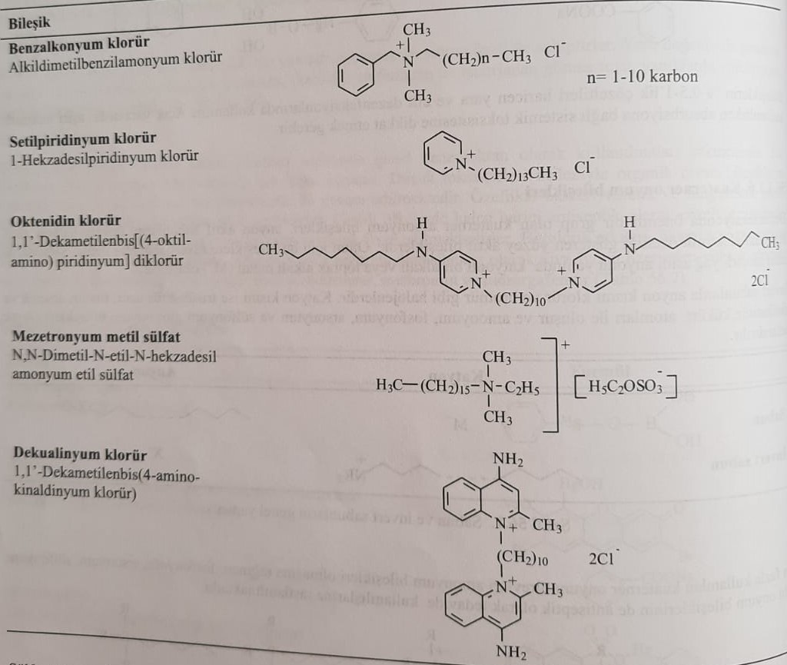
Sulfonium və fosfonium birləşmələri tibb təcrübəsindən əlavə baytarlıq və aqrar sahədə də istifadə edilir.
Bu birləşmələr ümumilikdə uzun alkil zənciri verəcək yağ turşu esterlərindən vəya şaxələnmiş alkil zənciri daşıyan əlaqəli ketondan istifadə edilərək sintez edilir. Esterdən istifadə edildikdə birinci litium alüminium hidrid ilə birli spirt reduksiya edilir. Spirt törəməsi dimetilamin ilə aminə çevrilir ya da spirt törəməsinin sulfat turşusunda sulfat esterinin hazırlanmasının ardından dimetil amin ilə üçlü amin qrupuna çevrilir. Üçlü amin qrupu törəməsinin alkil hallogenid ilə reaksiyaya daxil edilməsi nəticəsində dördlü amin qrupu əmələ gəlir.
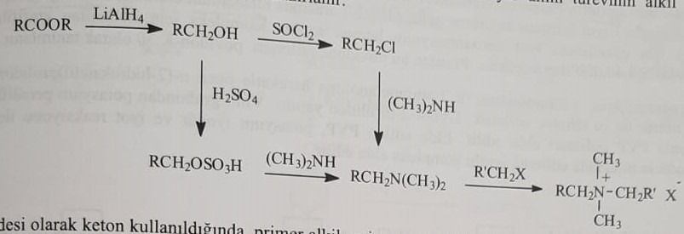
Başlanğıc maddə olaraq keton istifadə edildikdə birli alkilamin vəya 1,12-dodekanmetilendiaminlə reduktiv aminləşməyə daxil edilir. Bu aminləşmə formiat turşusu ilə reallaşır. Sonra formaldehid-qarışqa turşusu üçlü amin və metil xlorid ilə dördlü ammonium birləşməsi əldə edilir.
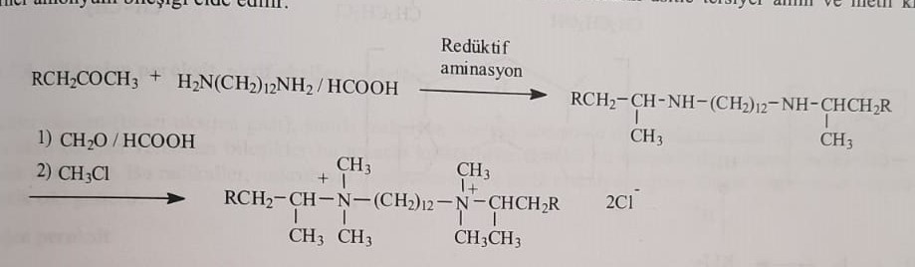
Oksidant birləşmələr
Dezinfeksiya məqsədilə tibdə ilk istifadə edilən birləşmələr oksidant birləşmələrdir. Bu birləşmələr qrupunda oksigenin oksidləşdirici xüsusiyyətindən istifadə edilir. Anaerob bakteriyaların oksigenli mühitdə çoxala bilmədikləri müəyyən edilmişdir. Ozon və peroksidlər kimi aktiv oksigen vericilər istifadə edildiyi kimi hallogenlər və aktiv hallogen vericilər də oksidant kimi istifadə edilir.
Hallogenlər
Çox əvvəllərdən bəri xlor qazı içmə suyunun dezinfeksiya edilməsi məqsədi ilə istifadə olunur. Xlor kimi hallogenlər birbaşa antiseptik kimi istifadə edilir. Yod birləşmələri və povidon-yod depo antiseptikləri kimi istifadə olunur.
Xlor
Xlor qazı su ilə sürətlə reaksiyaya daxil olaraq xlorid turşusu və hipoxlorid turşusu əmələ gətirir. Təsir oksidant xüsusiyyəti hipoxlorid turşusu göstərir. Bu birləşmə 2x10⁶ mol konsentrasiyada mikrobisid təsir göstərir.
Cl₂+H₂O=HCl+HClO
Pis iyi, depolanma təhlükəsi olduğu üçün xlor yerinə hipoxlorid turşusu istifadə edilir. Texniki olaraq şəhər suyunun təmizlənməsində bu turşu geniş istifadə edilir.
Yod
Qatı bir hallogen olan yod kalium yodid ilə qarışdırılaraq suda həll edilir. Qələvi məhlullarda, etanollu və qliserinli qarışıqlar şəklində antiseptik olaraq istifadə edilir. Bakterisid, virusid və funqisid təsir göstərir.
Depo Hallogenlər
Yodun amfifil polimerlər ilə əmələ gətirdiyi komplekslərə yodofor deyilir və polivinil pirolidon ilə əmələ gələn kompleks forması tibb təcrübəsində istifadə edilir.
Povidon Yod (Yod-PVP)
Dəri, mukoza və tibbi alətlərin sterilizasiyası məqsədi ilə istifadə edilir. Əsas birləşmə olan povidon yod kompleksi 10%-li yod etiva edir. Bu faiz məhlulun 1% yod etiva etməsi deməkdir. Ph=2-7 arasında olanda maksimum təsir müşahidə edilir. Kompleks üçün istifadə edilən amfifil polimer molekulu böyüklüyü 40000-dən azdır. Praktikada bu povidon polimeri povidon-K.30 olaraq adlandırılır.
Povidon yod sintezi üçün γ-butirolakton və 2-aminoetanoldan istifadə edilərək n-(2-hidroksietil)prolidin əldə edilir. Sonra tionil xlorid ilə su eliminasiya edilərək 1-vinil-2-pirolidin əldə edilir. Vinil qrupunun kalium persulfat ilə radikal polimerləşməsi nəticəsində PVP polimeri əldə edilir. Əldə edilən PVP kalium yodid və yod ilə reaksiyaya daxil edilərək povidon yod (Yosept) əldə edilir.
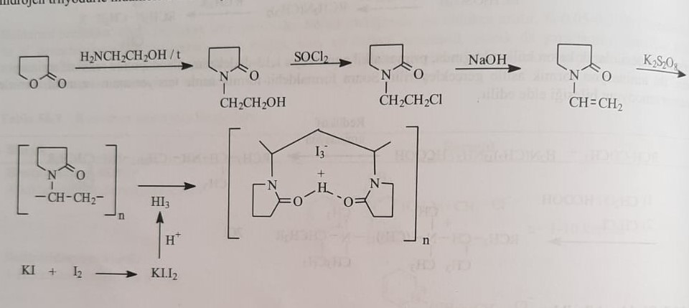
Xlor verən üzvi birləşmələr
Kirəc qaymağı və qələvi hipoxloridlər ətraf mühit dezinfektantı olaraq adlandırılır. Xlor verən üzvi birləşmələr daha az aqresiv xüsusiyyətlər və davamlılıq səbəbi ilə nəzarətli xlorlama birləşməsi olaraq da istifadə edilir. Bunlara üzvi hipoxloridlər deyilir. Xloramin-T, dixloramin-T və halazon təcrübədə ən çox istifadə edilən maddələrdir.
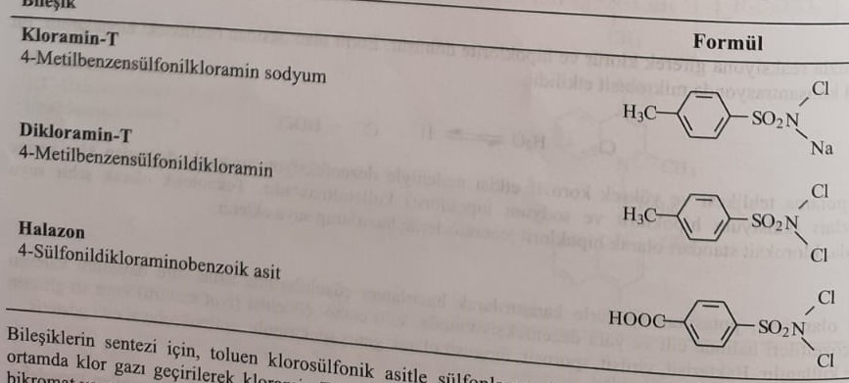
Birləşmələrin sintezi üçün xlorosulfon turşusu sulfatlaşdırılır. Ammonyakla p-toloensulfonamid əldə edilir. Qələvi mühitdə xlor qazı keçirilərək xloramin-T və dixloramin-T əldə edilir. P-Toloensulfonamidin metil qrupu kalium bixromat və kalium permaqanat ilə oksidləşdirilərək halazon əldə edilir.
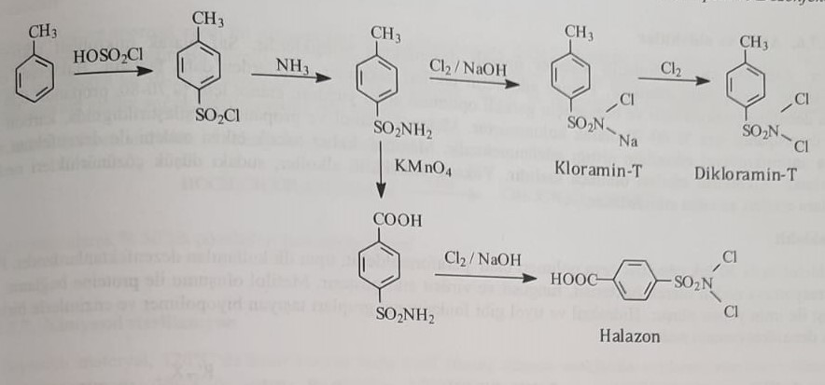
Hidrogen peroksid və aktiv oksigen vericilər
Molekulyar oksigen məhdud reaksiya xüsusiyyəti səbəbindən dezinfektant olaraq istifadə edilmir. Çünki bu birləşmələrdən əmələ gələn oksigen ifrat reaktiv radikal oksigendir. Bu radikallar mikrobiyal biopolimerlərlə sürətli reaksiyaya daxil olur. Bu da bir çox mikroorqanizmaya antiseptik təsir göstərir.
Hidrogen peroksid
Hidrogen peroksid bütün canlı hüceyrələrdə rast gəlinən katalaza fermenti tərəfindən su və oksigenə parçalanır. İy aparıcı və ağardıcı maddədir. Lakin təsir müddəti çox kiçikdir. Təcrübədə perhidrol adı ilə 30%-li məhlulu istifadə edilir. Eyni zamanda 3%-li məhlul şəklində yaraları yumaq və qarqara məqsədi ilə istifadə edilir.
Hidrogen peroksid metal peroksidlərin turşulaşdırılması ilə əldə edilir.
BaO2+H2SO4=H2O2+BASO4
Praktikada barium peroksiddən əldə edilir. Son illərdə dezinfeksiya məqsədi ilə 50%-li məhlullar da təcrübəyə daxil edilmişdir.
Kalium Permanqanat (Marqanisovka)
1:10000 duru məhlulu istifadə edilir. Yara və mukoza dezinfeksiyasında tətbiq edilir. İltihabi reaksiyaların başlamasının qarşısını alır. Daha çox baytarlıqda istifadə edilir.
Qeyri-üzvi və Üzvi peroksidlər
Monoperoksisulfat turşusu, monoperoksisukisinat turşusu və perbenzoy turşusu tibb təcrübəsində istifadə edilən antiseptiklərdir. Antibakteriyal təsirdən əlavə antiviral təsir də müşahidə edilir. Akne müalicəsində də istifadə edilir.
Ozon
Çox yüksək fəallığa malik dezinfektantdır. Ancaq yüksək toksiklik və iqtisadi cəhətdən səmərəsizliyinə görə istifadəsi məhduddur. Əsasən kosmetikəczaçılıq məhsullarının dezinfeksiyasında istifadə edilir.
Spirt və aldehidlər
Spirtlər xusisilə monohidroksilli spirtlər mühim dezinfektant maddələr qrupundadır. Saf olaraq mikrobisid effektləri qatılıqdan asılı olaraq dəyişir. Birli spirtlər təsirli ikili spirtlərdən daha çoxdur. Bakterisid təsirləri zülalların denaturasiyası hesabına baş verir və bunun üçün lazım olan spirt faizi 70-80% təşkil edir. Metanol, etanol və propionol spirtləri müqayisə edildik zəncirin uzunluğu artdıqda antiseptik xüsusiyyət artır. Metanolun qalıcı toksik təsirinin olması antiseptik kimi istifadəsini məhdudlaşdırır. Ali spirtlər suda həll olmasının azalması səbəbindən antiseptik fəallıq göstərə bilmirlər.
Formaldehid
Formaldehidin 30%-li məhlulu və polimeri olan paraformaldehid tibb təcrübəsində ilk istifadə edilən antiseptikdir. Zülalların denaturasiyası hesabına öz təsirlərini göstərirlər. Hidroksil vəya tiol qrupu saxlayan ferment və zulallarla birləşərk bu biopolimerlərin denaturasiyasına səbəb olur.
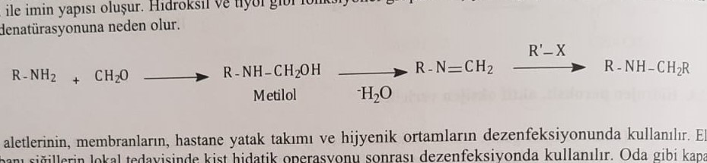
Dializ alətlərinin, müxtəlif avadanlıqlarının dezinfeksiyası məqsədi ilə istifadə edilir. Normalda 6 mol formaldehid 4 mol ammonyak ilə birgə saxlanılır. 35%-li məhlulun 30 qramı öldürücü dozadır.
Kəskin toksiki təsiri ağız, boğazda nekrotik yaralara səbəb olur. Toksikasiyaya qarşı xəstəyə ilk öncə süd içirdilir. Natrium bikarbonat infuziyası venadaxili köçürülərək xəstənin toksikasiyası simptomatik müalicə edilir. Antiseptik xüsusiyyətlərindən yararlanmaq üçün prodərman formaları istifadən edilir.
Metenamin: Heksametilentetraamin
Urotropin olaraq da bilinən maddədir. Formaldehid verən bir prodərmandır. Tərləməyə qarşı istifadə edilir.
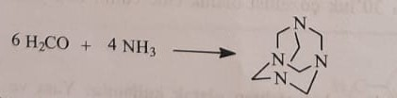
Taurolidin: 4,4,-metilenbis(heksahidro-1,2,4-tiodiazin-1,1-dioksid)
Bir çox aerob və anaerob bakteriyalara qarşı imminium ionu verərək təsir göstərən yaxşı antiseptikdir. Qanın lokal infeksiyalarında 0,5-2%-li məhlullar şəklində istifadə edilir. Tətbiq ağrılı olduğu üçün anesteziya ilə baş verir.
Taurolidin sintezi aşağıdakı kimidir:
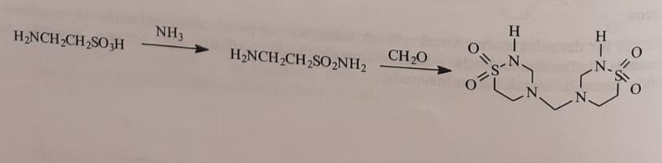

Qluteraldehid
Bakterisid, virusid və sporosid təsirli preparatdır. Formaldehidlə müqayisədə daha sürətli təsir göstərir və toksikliyi daha azdır. Qluteraldehid sintezi aşağıdakı kimidir:
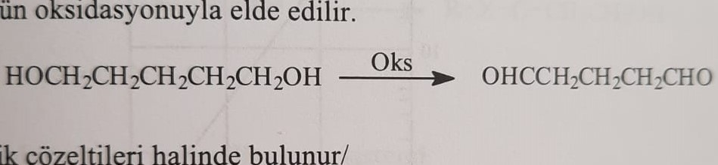
Daxili antiseptiklər
Əsasən sidik və həzm sistemi infeksiyalarında istifadə edilirlər. Bunlar əsasən bakteriya, virus, helmint, protozoy infeksiyalar aiddir. Sistem təsirli antiseptiklərə aşağıdakılar aiddir:
1)Üzvi arsen birləşmələri
2)Üzvi stibium birləşmələri
3)Üzvi bismut birləşmələri
4)Nitrofuran törəmələri
Üzvi Arsen birləşmələri
Qeyri-üzvi arsen birləşmələri 2500 ildən çoxdur tibb təcrübəsində istifadə edilir. Ancaq ifrat toksiklik səbəbi ilə istifadəsi məhduddur. Arsen təbiətdə üç və beş valentli qeyri-üzvi birləşmələr şəklində rast gəlinir. Ancaq arsen üzvi birləşmələr nisbətən az toksik birləşmələrdir. Arsenin üzvi birləşmələri əsasən sidik və mədə-bağırsaq sistemi infeksiyalarında sistem təsirli preparat kimi istifadə edilir. Orqanizmdə beş valentli arsen NADFH tərəfindən üç valentli arsenə çevrilir və bu şəkildə preparat öz təsiri göstərir. Arsen üzvi birləşmələr aşağıdakı cədvəldə qeyd edilmişdir.
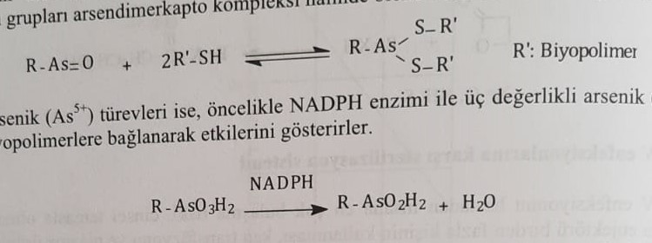
Halhazırda siflis infeksiyasının müalicəsində arsen birləşmələri istifadə edilmir. Daha çox baytarlıq təcrübəsində istifadə edilir.
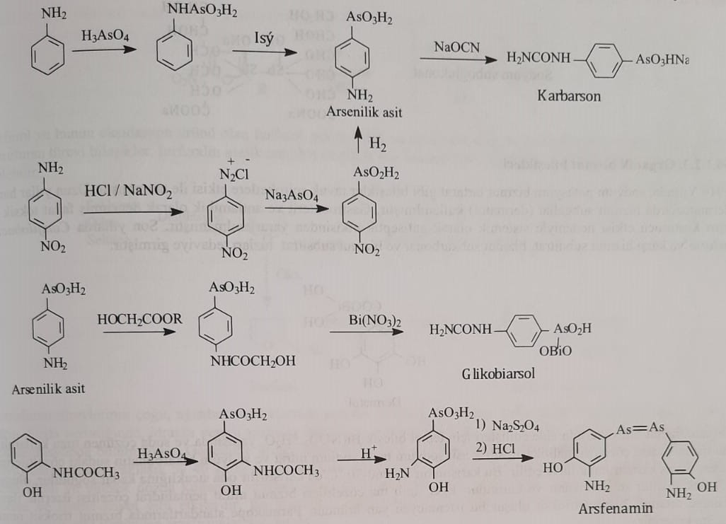
Sistem preparatları nəticəsində əmələ gələn kəskin toksikasiya zamanı dimerkaprol (BAL, British Anti Lewisit ) istifadə edilir. Birləşmələrin sintezi aşağıda göstərilmişdir.
Melarsoprol aşağıdakı kimi sintez edilir.
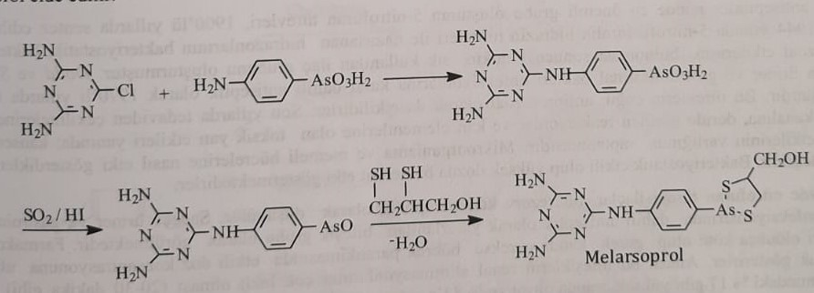

Üzvi stibium birləşmələri
Arsen birləşmələrində olduğu kimi üzvi stibium birləşmələri də zülallar və digər biopolimer sistemlərinə təsir göstərirlər. Eyni zamanda preparatın emetik təsiri də vardır. Bu qrupa Natrium stibioqlukonat aiddir.
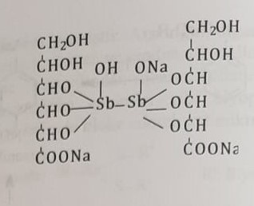
Üzvi Bismut birləşmələri
1916-cı ildə natrium kalium bismut tartrat birləşməsinin toyuq spiroketlərə təsiri qeyd edilmişdir. Son illərdə Camfilobacter pylori infeksiyasına qarşı bismut subnitrat, bismut subkarbonat və bismut subsitrat istifadə edilir. Dermatol bu qrup birləşmələrə aiddir.
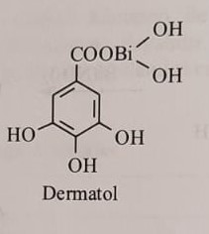
Nitrofuran törəmələri
Sistem təsirli antiseptiklər içində ən mühim qrupu 5-nitrofuran törəmələri təşkil edir. 1900-cü ildə sintez edilməsinə baxmayaraq 1944-cü ildə 5-nitrofuranın hidrazin törəmələrindən hazırlanan hidrazonların bakterisid, bakteriostatik və antiprotozoal təsirlərinin olması klinik marağı artırmışdır. Dodd və Stillmann tərəfindən sidik və mədə-bağırsaq infeksialarına qarşı daxili antiseptik olaraq 1970-ci ildə müalicəyə daxil edilmişdir. Bu törəmələrin çoxsu antiprotozoal fəallığa malikdir. Son illərdə müalicədən çıxarılmasına səbəb həzm kanalı və dəridə görülən toksik yan təsirlərdir. Mikroprqanizma və məməli hüceyrərlərinə necə təsir göstərdikləri hələ də bilinmir. Bakteriostatik təsirli olub yüksək dozalarda bakteriosid təsir göstərirlər.
Hal-hazıda nitrofuran törəmələri bir rezerv kimyaterapevtik birləşmçələr olaraq düşünülür. Sadəcə sidik və həzm infeksialarında istifadə edilməsi planlaşdırılır. Məhdud istifadəsinə səbəb farmakokinetik xüsusiyyətlərin yaxşı olmamasıdır. Lakin buna baxmayaraq bu birləşmələrin renal eliminasiyaları çox sürətlə gedir və 83% helni ilgəyində toplanır. Buna görə də klinakada hələ də önəmini qoruyur.
Nitrofuran törəməli birləşmələrin digər çatışmayan xüsusiyyəti oral qəbul zamanı sorulmanın çox aşağı olmasıdır. Bəzi törəmələrdə sorulmanın çətin olması qastrohepatik dövrana yenidən qoşulmasına səbən olur ki bu da preparatın mədə-bağırsaq traktında toplanmasına gətirib çıxarıq. Məhz bu preparatlar mədə-bağırsaq antiseptikləri olaraq da istoifadə edilir. Nitrofuran törəmələəri olan sistem təsirli antiseöptoillərin əsasən 90%-i sidik vasitəsilə dəyişilmədən orqanizmdən xaric edilir. Laikn geri qalan hissəsi oksidativ və reduktib faza I reaksiaları ilə nitro qrupun reduksiytası baş verir və radikal anion əmələ gəlitr. İlk mərhələ olaraq radikal anionun əmələ gəlməsi müşəhidə olunur. Bu anion aneorob şəraitlərdə aktivsititoksik radikal oksigen əmələ gətirir və nitrofurantoinə oksidləşir.
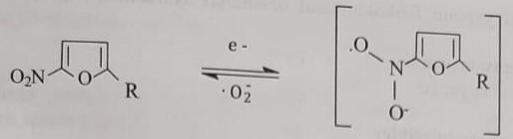
Furfurol və onun oksidləşmə məhsulu olan furfural, şəkər, odun və sellulozanın birbaşa distilləsi nəticəsində əldə edilir. Nitrofuran törəməli birləşmədir. Furfuralın sirkəanhidridir və nitrat turşusu qarışığı ilə reaksiyasından 5-nitrofurfurol diasetat əmələ gəlir.
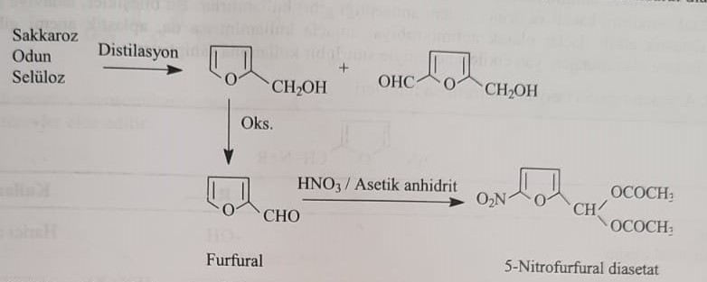
Nitrofuran törəmələrinin çoxsu oral qəbul edildikdə rezorbsiya baş vermədiyi üçün topikal olaraq istifadə edilir. Rezobsiya olan preparatlar isə sidikdə müəyyən antimikrobial konsentrasiyada rast gəlinirlər. başqa bir orqanizm toxumasında bu toplanma müşahidə edilmir. Ümumiyyətlə sidik sistemin bakterial infeksialarında oistifadə edilmir. Bioyararlanmaları təxminən 40% ətrafındadır. Nitrofuran törəmələrinin toksiyasıazdır, yan təsuirləri uzun müddətli istəfadə və yüksək dozada yaranır. Yan təsirləri arasında nootrop pozulmalar, göz qaralması, baş dönməsi, eşitmə pozuntalır müşahidə edilir. Bu birləşmələri istifadə etməzdən öncə mutagen və konsorogen istiqamətdə araşdırılmalar aparılmalıdır.
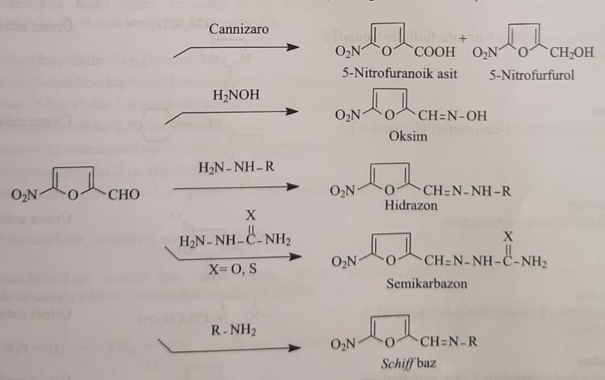
5-nitrofurfurol aşağıdakı sxem üzrə bir çox aldehid qrupunun verdiyi reaksiyaları verir. 5-nitrofurforalın bütün bu reaksiyalara əsasən bir çox törəmələri sintez edilmişdir. Bioloji xüssusiyyətləri araşdırılaraq müalicəyə daxil edilmişdir. Müalicəyə daxil edilən birləşmələrin farmokodinamik xüsusuyyələri təkminləşdirilmiş, digər tərəfdən farmokokinetik xüsusiyyətləri üçün fiziki-kimyəvi xüsusiyyətləri yaxşılaşdırılmışdır. Bu birləşmələr iki əsas qrupa ayrılır.
1) Azometin qrupa ehtiva edənlər
2) Vinil qrupu ehtiva edənlər
Azometin qrupu ehtiva edən birləşmələr
Bu birləşmələr qrupunda 5-nitrofurfuralın aldehid qrupu atsiklik və ya heterotsiklik birli aqminlərlə azometin körpüsü əmələ gətirir. Ümumiyyətlə antimikrobial təsiri bilinən bu birləşmələrin xarici istifadəsindən çox daxili istifadəsinbə üstünlük verilir. Bu birləşmələr müalicəyə daxil edildikləri müddətdə sistem təsirli preparatlar ki mi təqdim edilmiş, amma aplastik anemiya kimi əlavə təsuirlərə malik olduğuqları üçün istifadəsi məhdudlaşdırılmışdır.
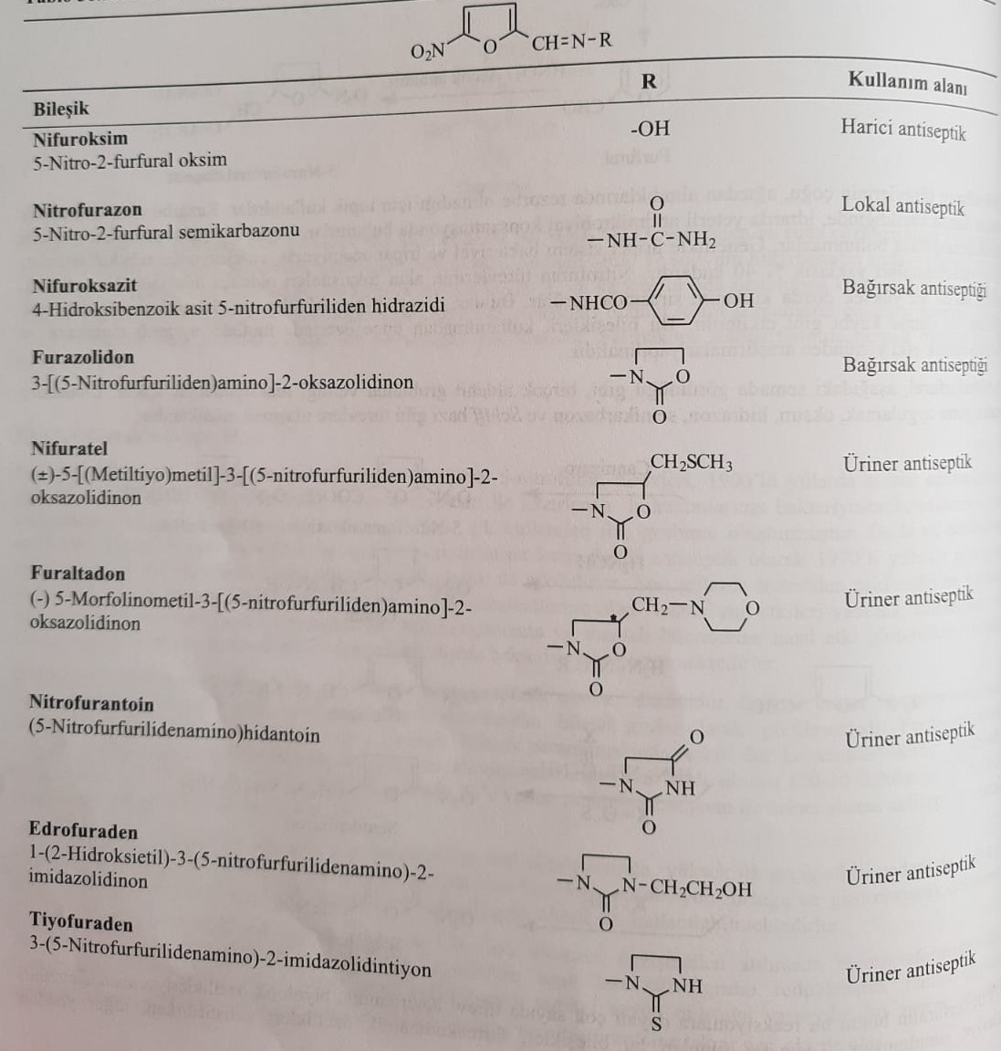
Nifurtimoks preparatı
5-nitrofuran törəməli birləşmələrin əsas maddə kimi 5-nitrofurfural diasetat istifadə edilir. Furfuralın nitrat turşusu ilə nitrolaşdırılması və asetat anhidridi mühitində bu reaksiya aparılarsa 5-nitrofurfural diasetat əmələ gələr.
5-nitrofurfural diasetatın tiosemikarboazid ilə reaksiyasından nitrofurazon və heterotsiklik aminlərlə reaksiyası nəticəsində heterotsiklik törəmələr əldə edilir. Aşağıdakı heterotsiklik halqa ehtiva edən azometin törəməli birıəşmələrin sintezində başlanğıc maddə kimi istifadə edilən heterotsiklikaminlər ilə əldə edilən nəticə törəmələri göstərilmişdir.

1) 3-aminooksazolidon-2-on (furazolidon)
2) 3-amino-5-metilmerkaptometil-oksazolidin-2-on (nifrotel)
3) amino-5-(morfolin-1-il)-metil-oksazolidin-2-on (furaltadon)
4) 3-aminoimidazolidin-2,5dion (nitrofurantoin)
5) 3-amino-1-(2-hidroksietil)-imidazolidin-2-on(edrofuraden)
6) 3-aminoimidazolidin-2-on (Tiofuraden)
7)4-amino-3-metil-tetrahidro-1,4-tiazin-1,1-dioksid (Nifurtimoks)
Heterotsiklin sintezi aşağıdakı kimidir:
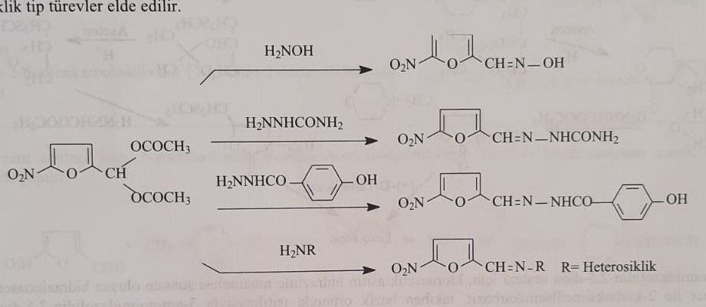
Reaksiyada istifadə edilənlər
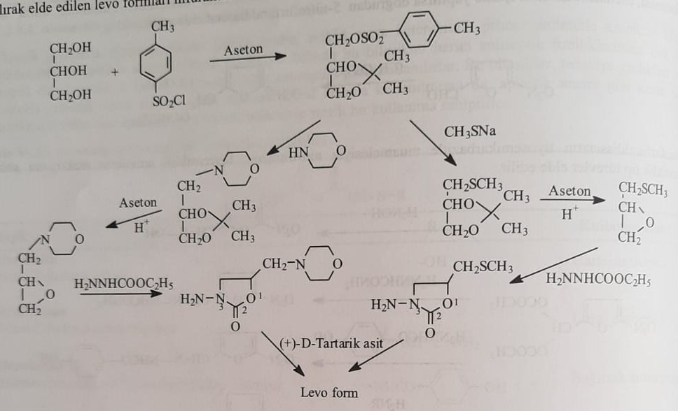
Nitrofurantoin sintezi
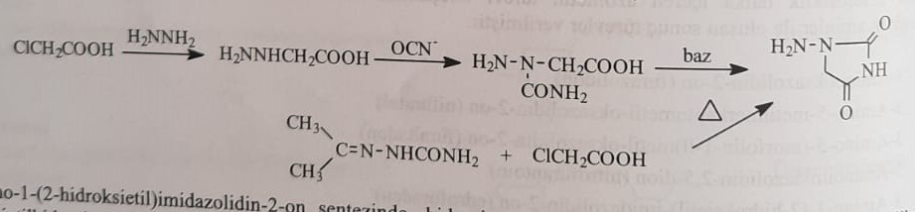
Endrofuroden sintezi
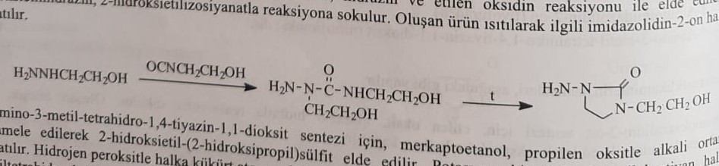
Nifurtimoks sintezi
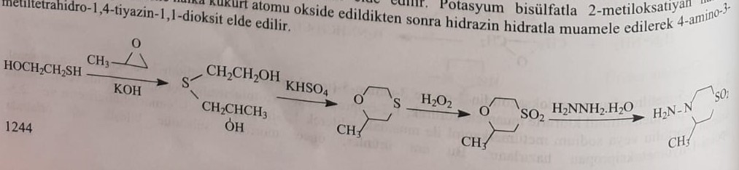
Vinil qrupu etiva edənlər
Bu qrupa Nifurpirazin və nifurzit preparatları aid edilir.
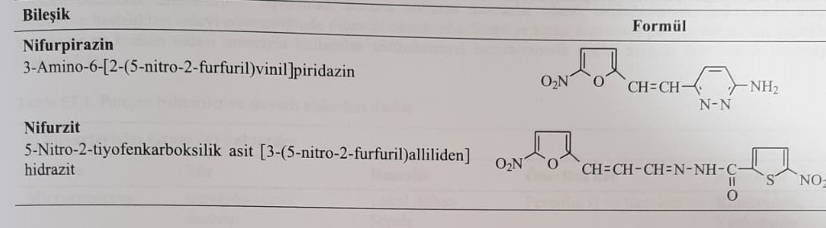
Nifurpirazin sintezi
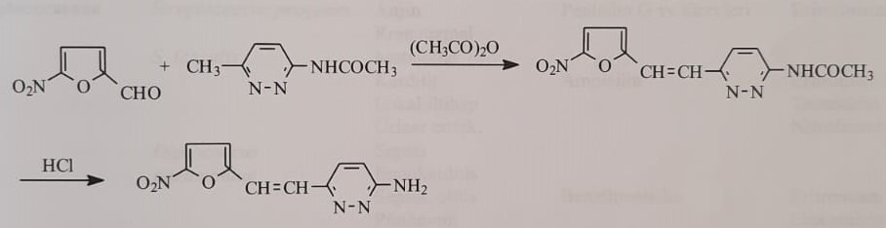
Nifurzid sintezi
